
Sprint Documentation
Sprint #03 | Start Date: 30/10/2025 | Final Date: 04/11/2025
Projetc Name: | civitas-backend
Ano: 4º | Análise e Desenvolvimento de Sistemas - AMS
Team Members
Gustavo Henrique Moreira Porto
João Antonio Gomes Cestonaro

Sprint Backlog
Task# | Description | Start Date | Final date
 | Desenvolver CRUD para Fluxo e o ENUM Status | 30/10/25 | 04/11/25

Task Description
Task # | Description | Assigned To | Status | Estimated Hours | Logged Hours
 | Implementar os métodos padrão do CRUD para a entidade Fluxo e criar o enum Status referente a mesma, contendo as seguintes operações para o Crud:  -Cadastrar  -Alterar  -Deletar  -Editar  - Listar  - Listar por Id  - Alterar Status | Gustavo Porto, João Gomes | Completo | 10 horas | 10 horas

Sprint Description
Tarefa: Sprint 03 - Desenvolver CRUD para Fluxo e o ENUM Status
Objetivo
Implementar os métodos padrão do CRUD para entidade UnidadeMedida e desenvolver o ENUM Status
Na classe Fluxo deve conter os seguintes métodos/endpoints:
- Cadastrar (POST)
- Alterar (PUT)
- Excluir (DELETE)
- Listar (GET)
Classes Alvo
UnidadeMedida
CRUD completo para Fluxo
Diagrama de Classes
Classe FLUXO
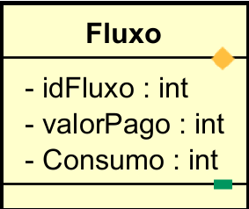
ENUM Status
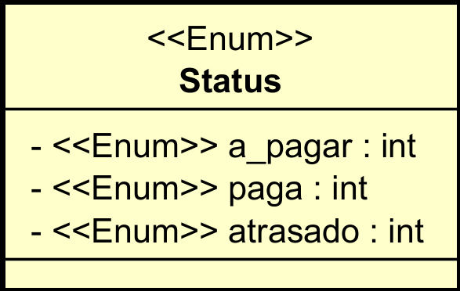
Critérios de Aceite
- Todas as funcionalidades do CRUD Fluxo funcionando.
ENUM Status criado.
Validações básicas de dados implementadas.
Observações
- Sem observações.

Sprint Results

Começamos criando o Enum Status seguindo o diagrama, e inserindo seus 3 estados:
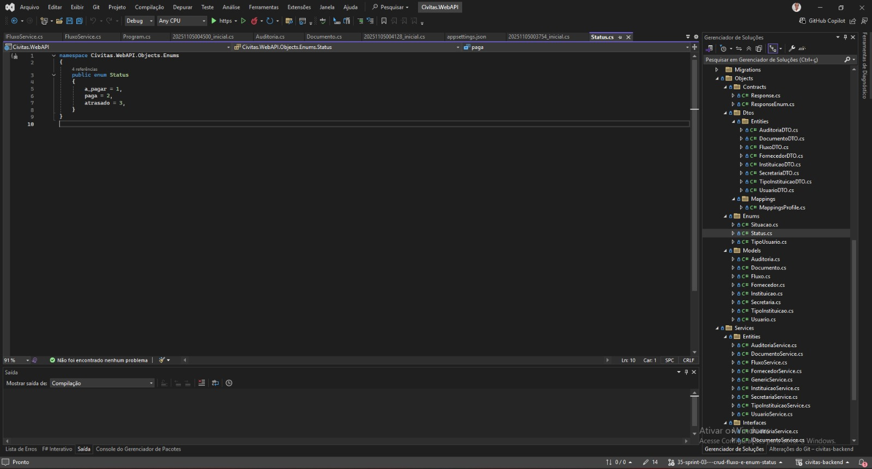

Assim que criamos o enum, já começamos a desenvolver a Model do Fluxo colocando todos os atributos de acordo com o diagrama
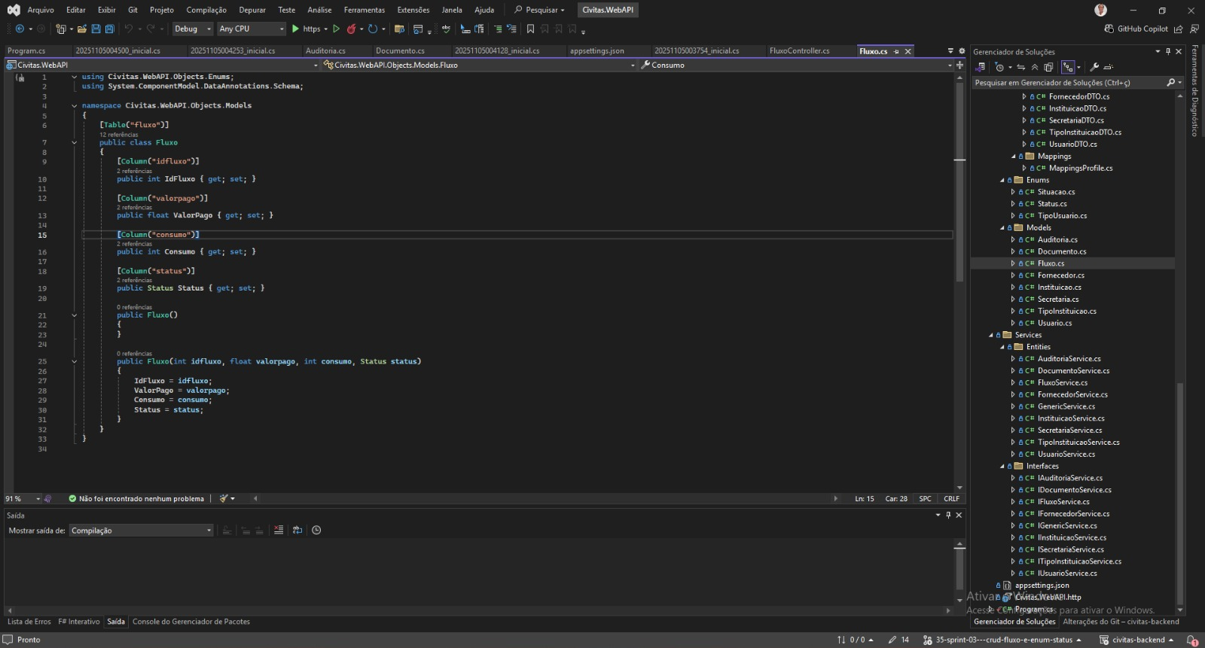

Logo já criamos o FluxoDTO
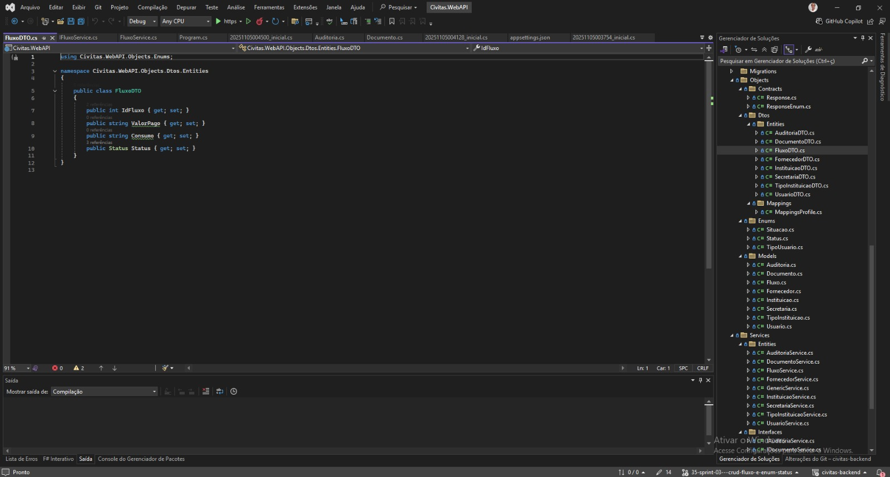

E atualizamos o MappingProfile:
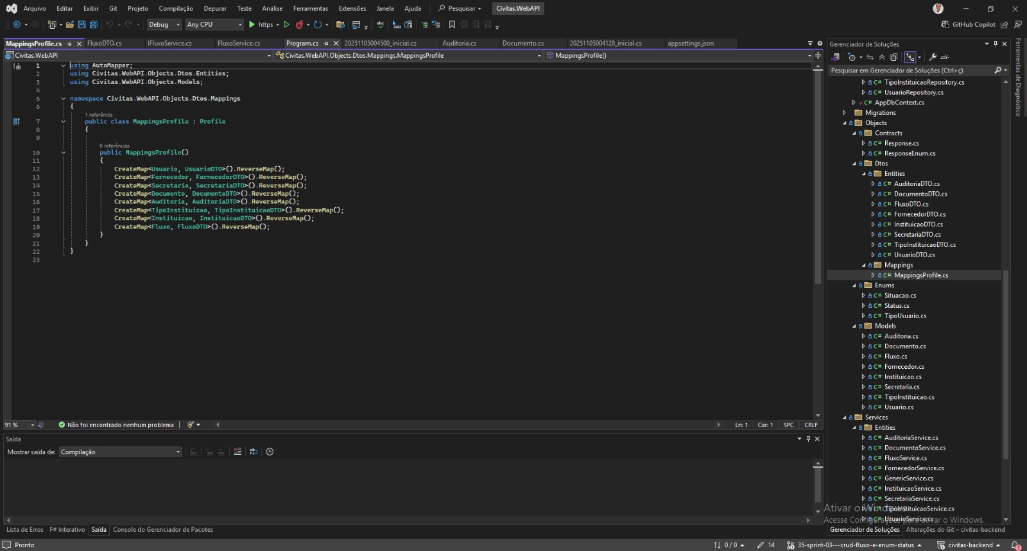

Com esses passos já feito, seguimos criando o FluxoBuilder:
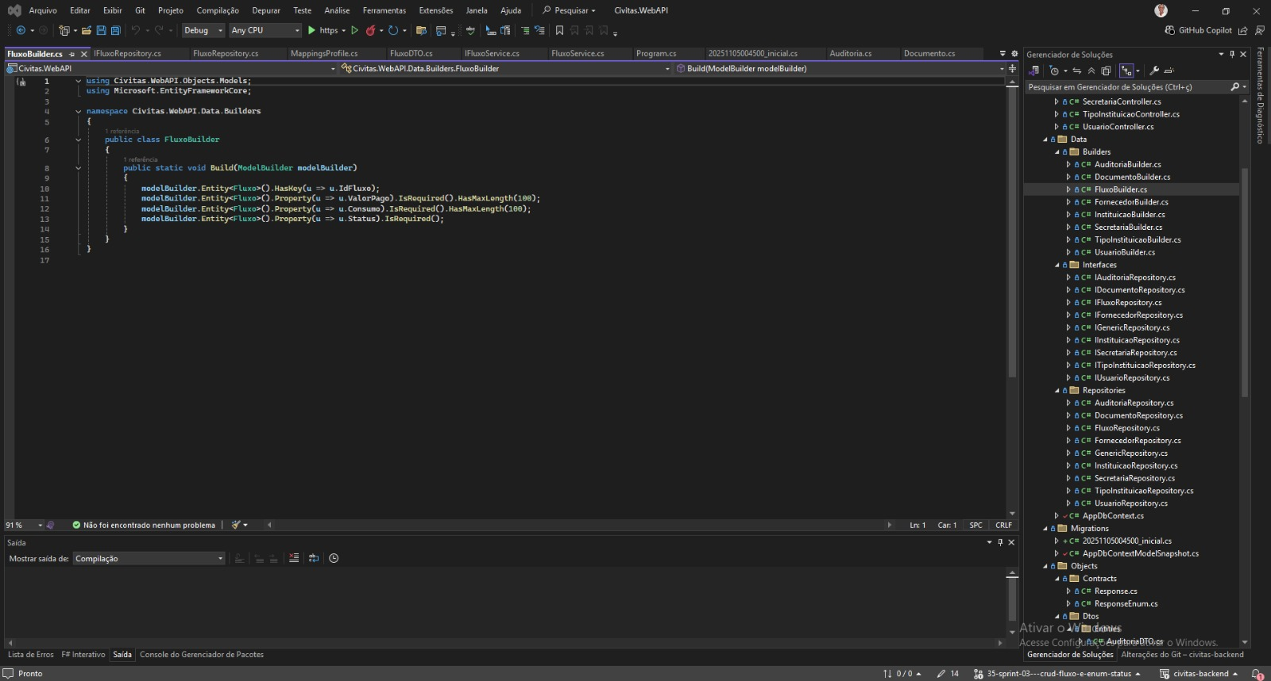

E com isso criamos tanto o IFluxoRepository
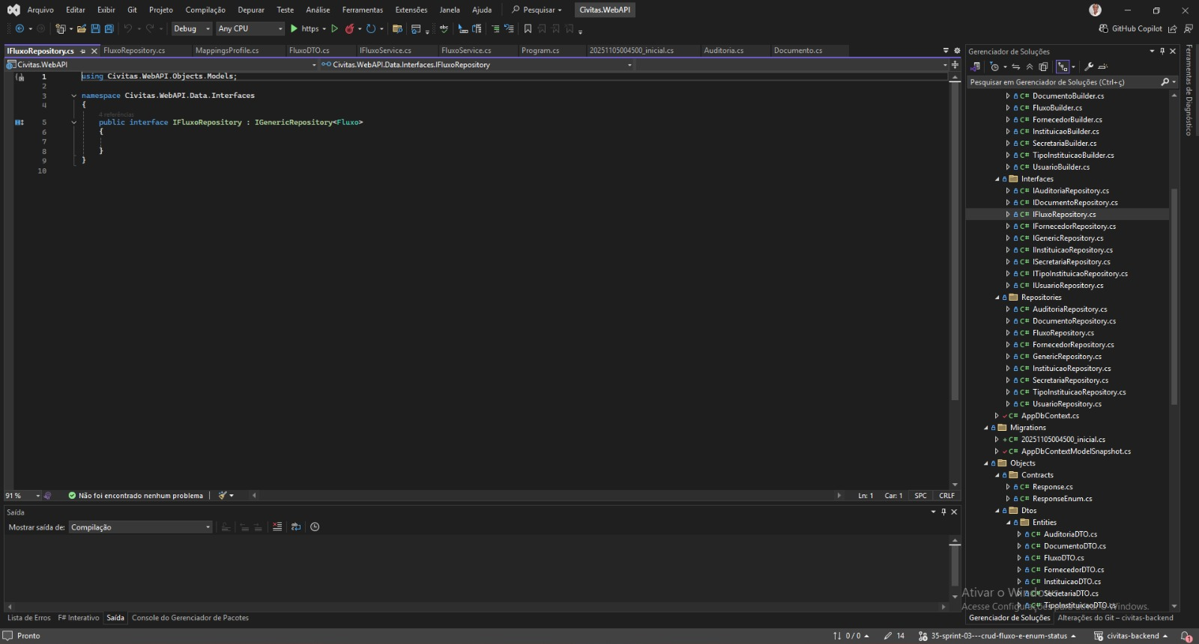

Quanto o FluxoRepository logo em sequência:
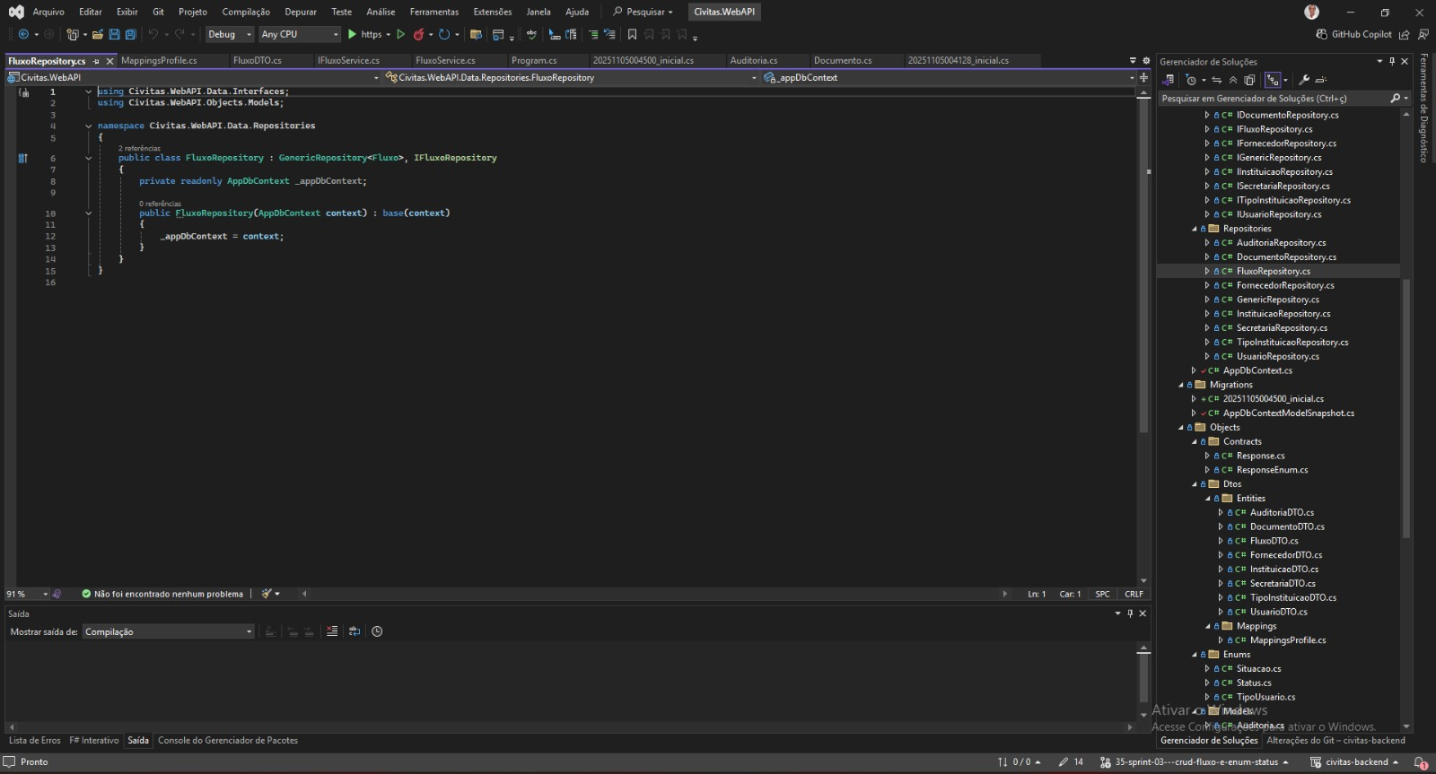

Com isso toda a estruturação base estava pronta, então começamos a criar o IFluxoservice:
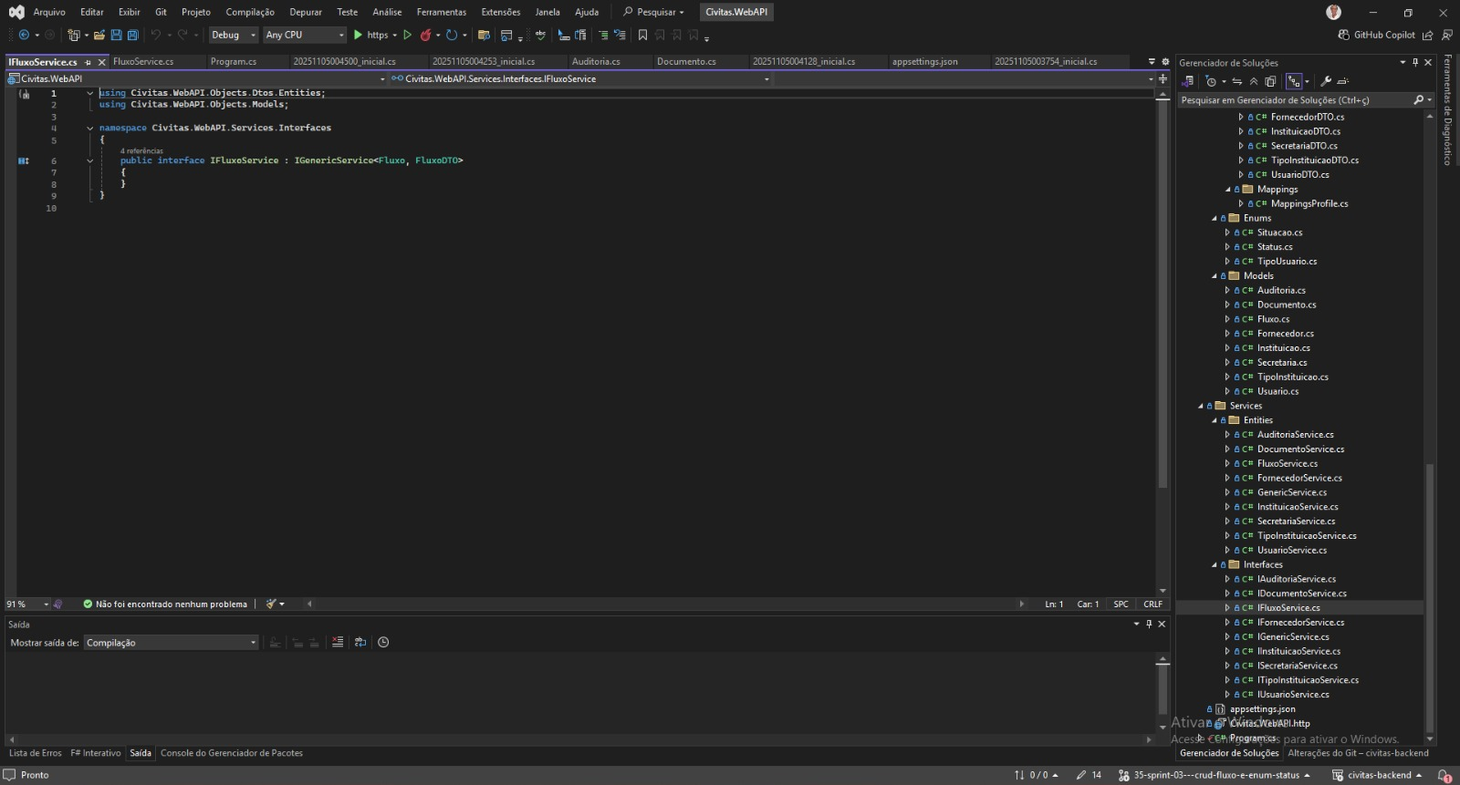

E com ele o FluxoService:
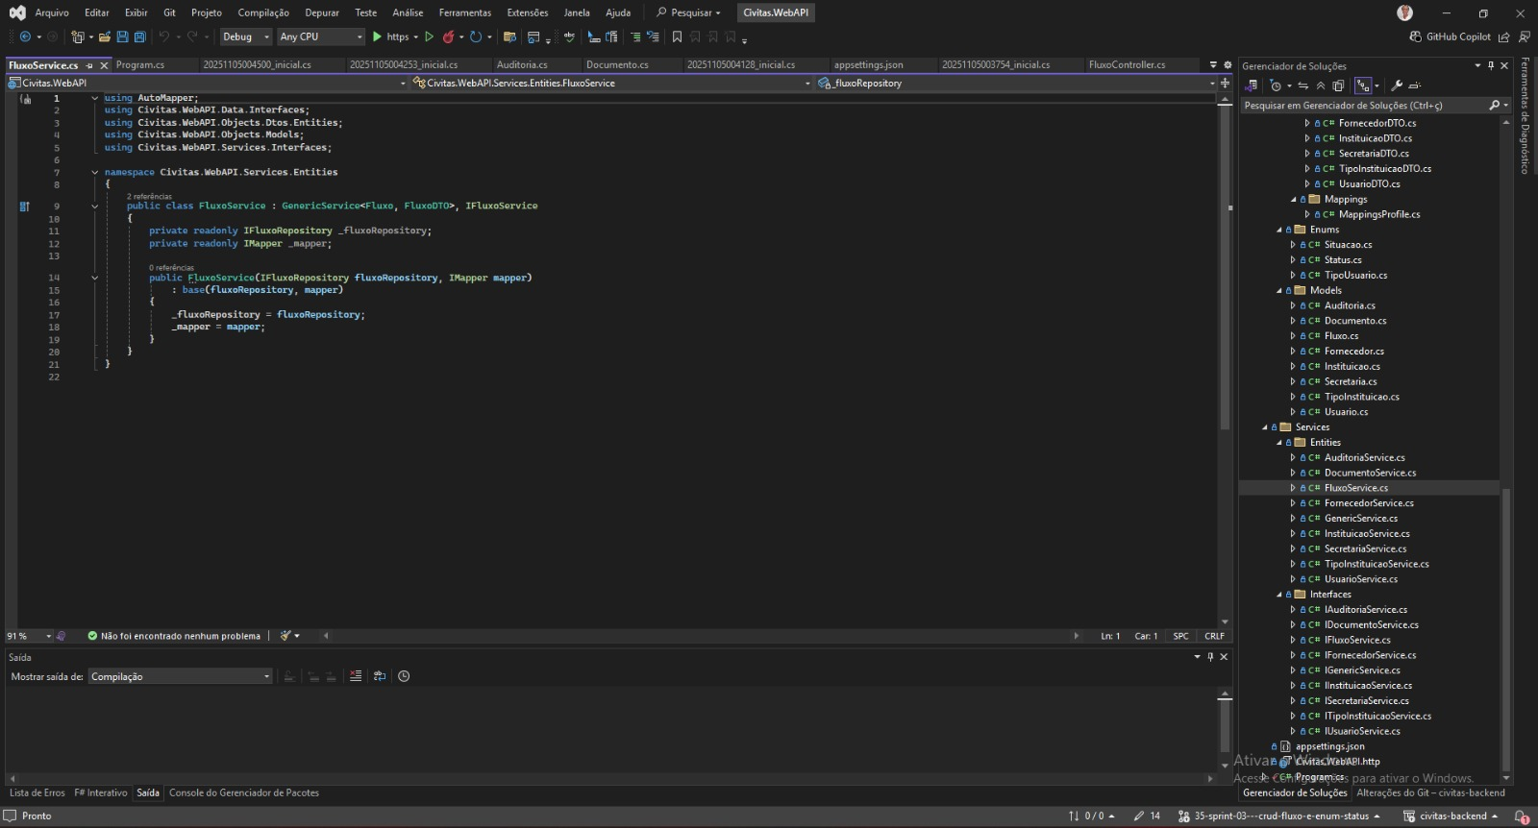
Com isso incluímos o builder service no program.cs:
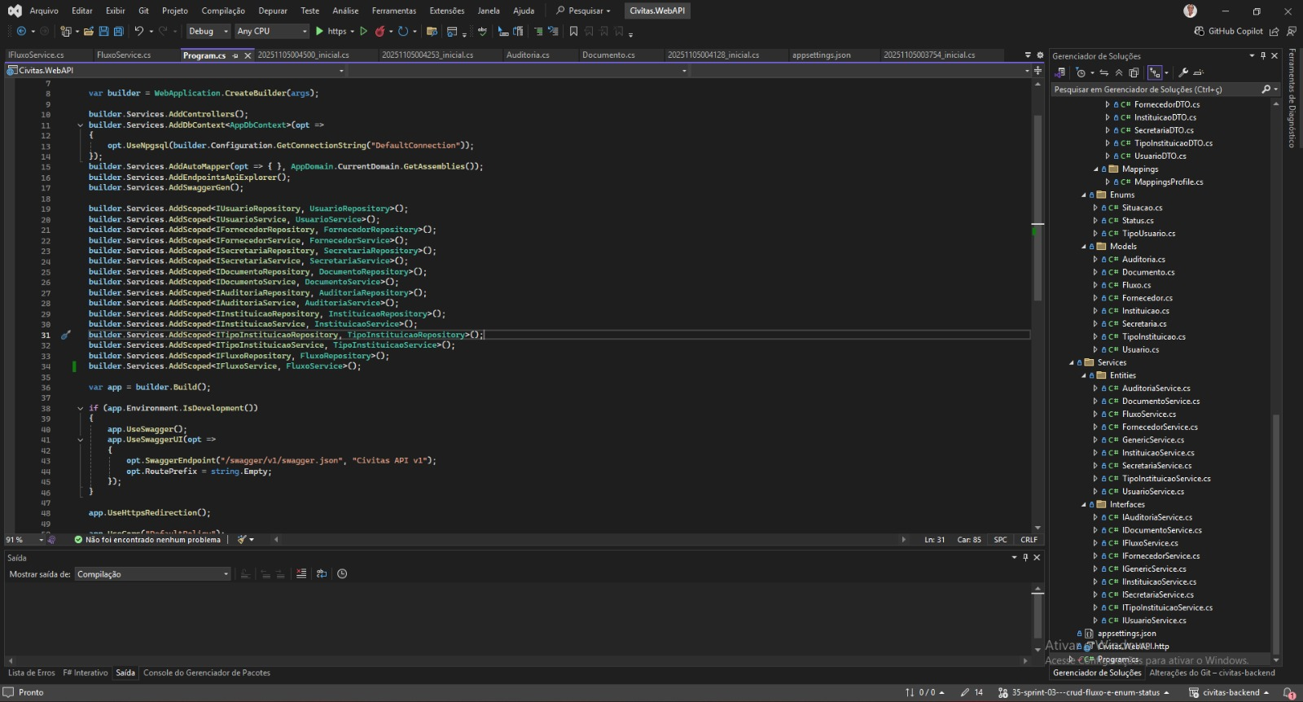
Criamos a migration e atualizamos o banco de dados com os comandos, e após isso foi criado toda a controller:
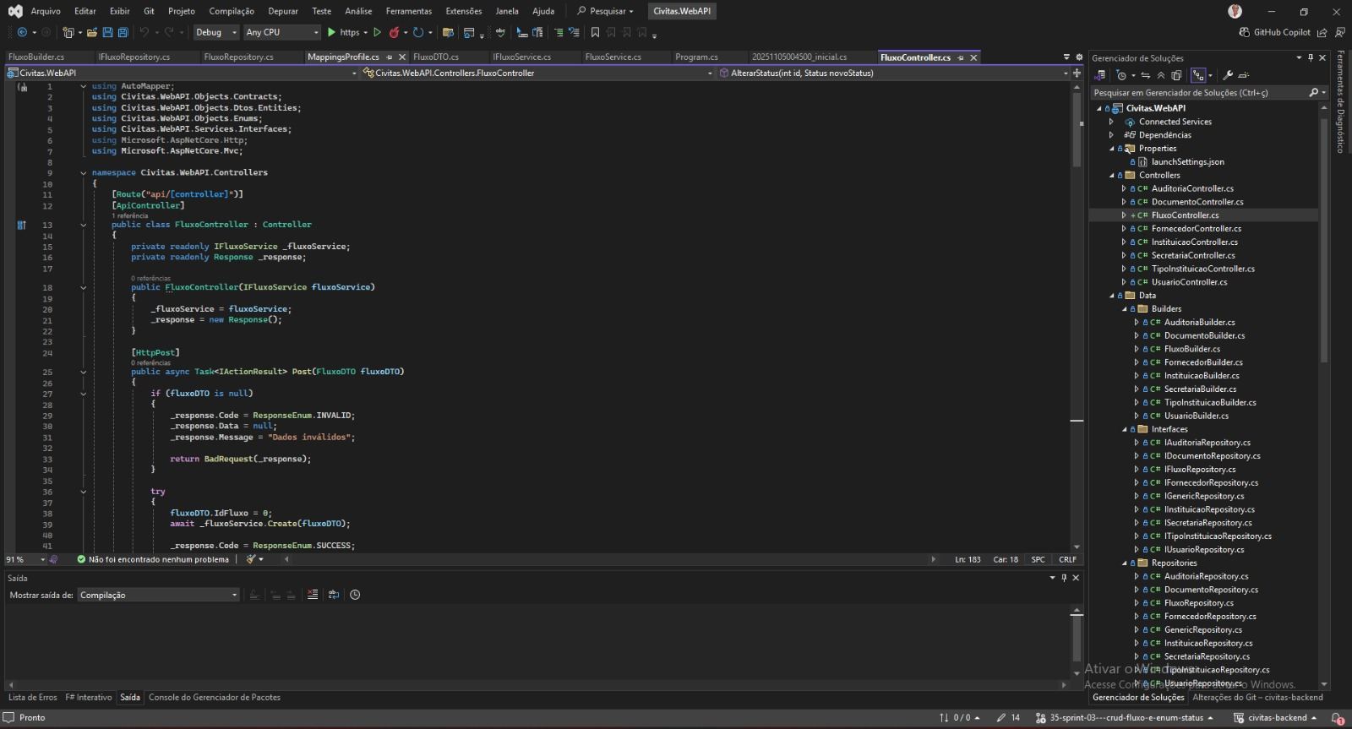
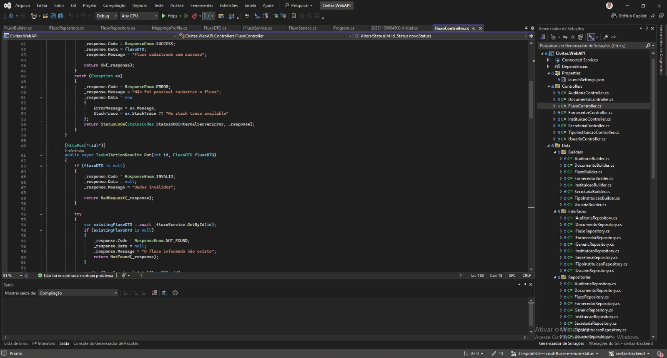
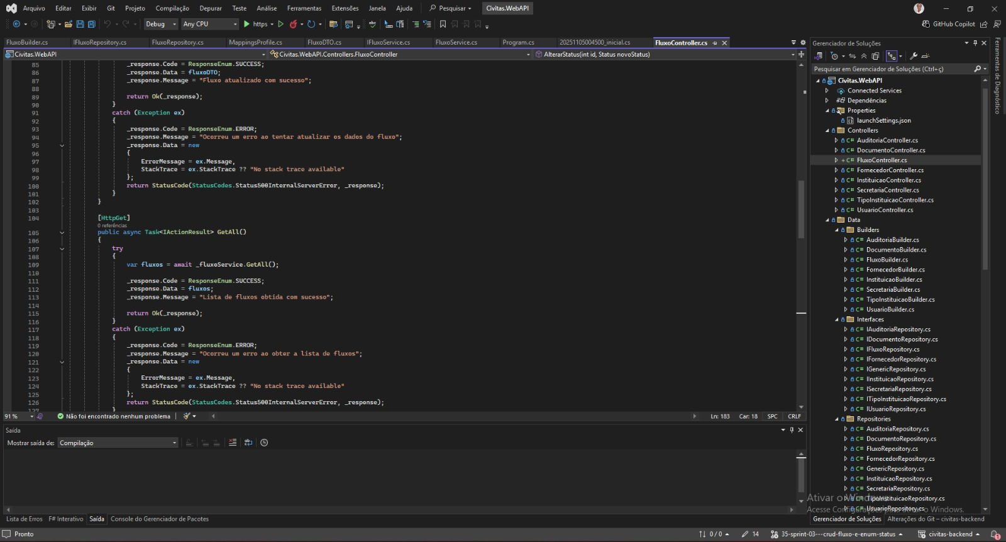
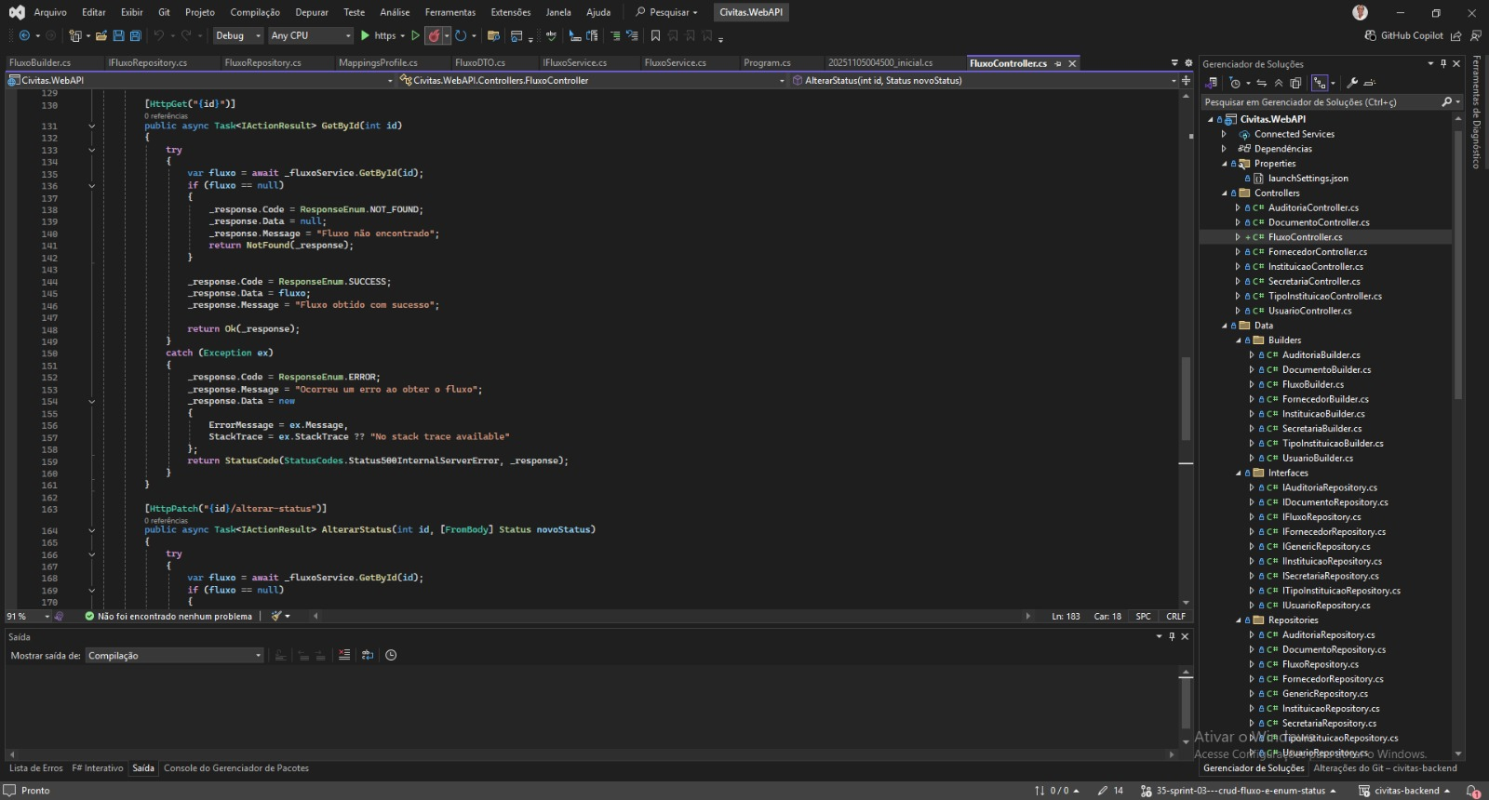
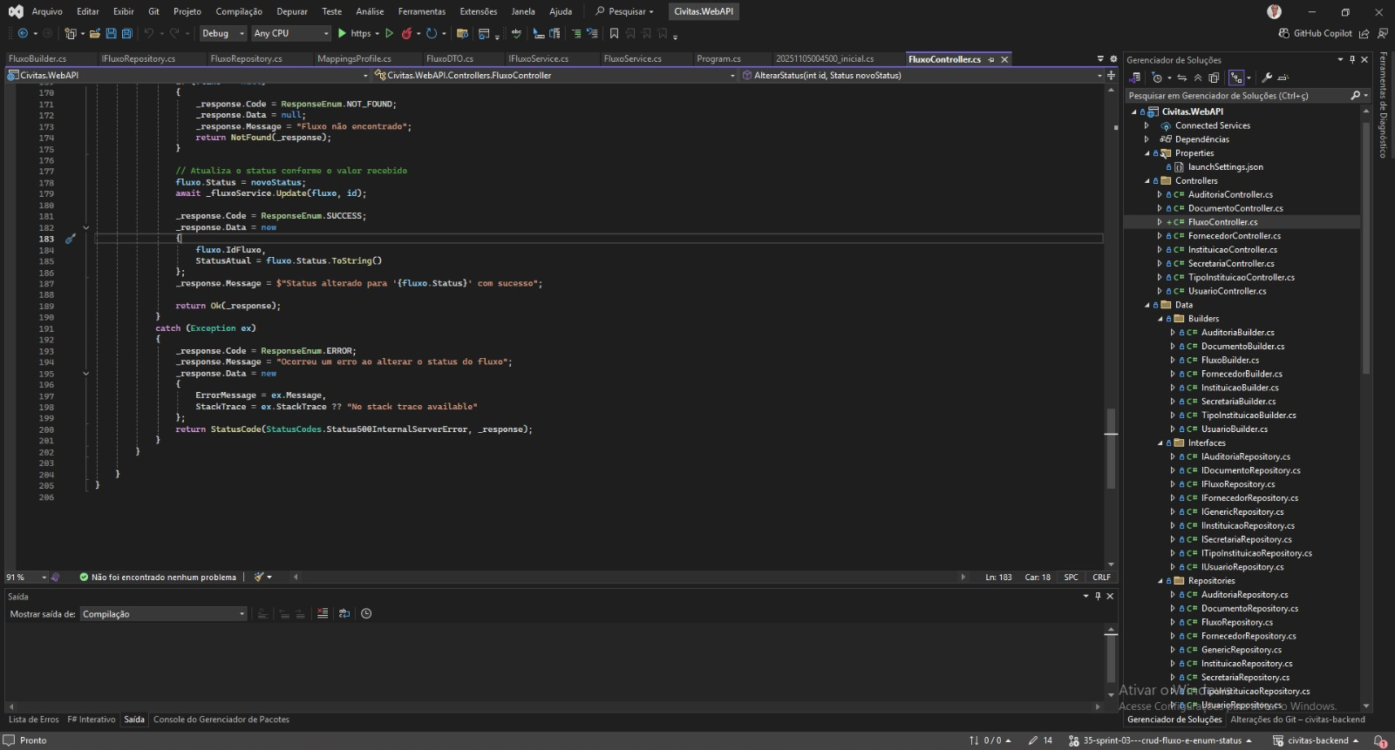

Com isso todo a Sprint foi finalizada, abaixo os resultados dos testes.
Tela POST:
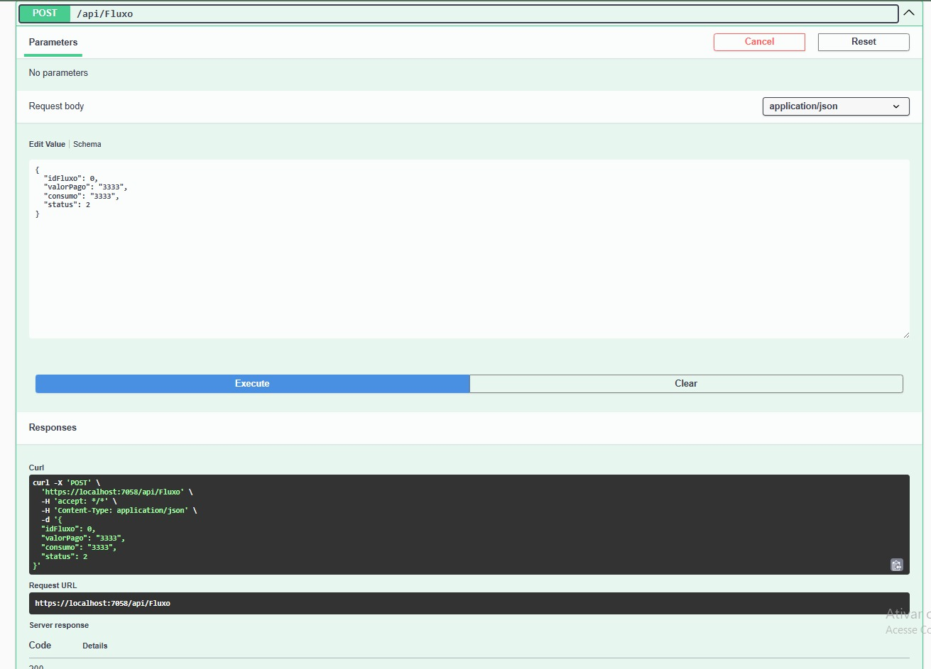
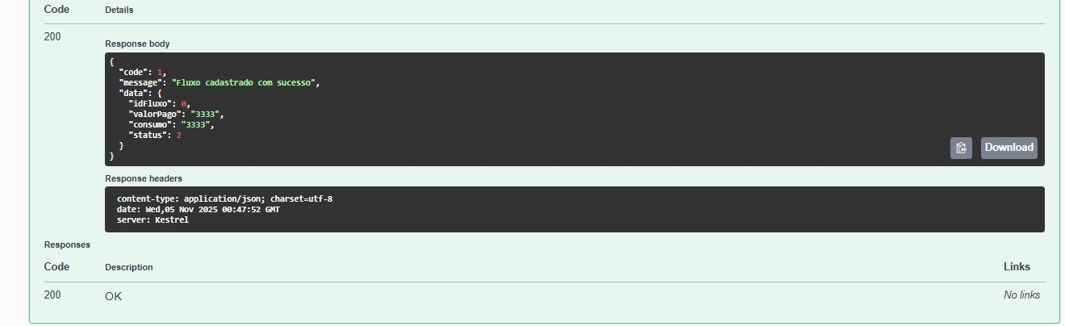

Tela GET:
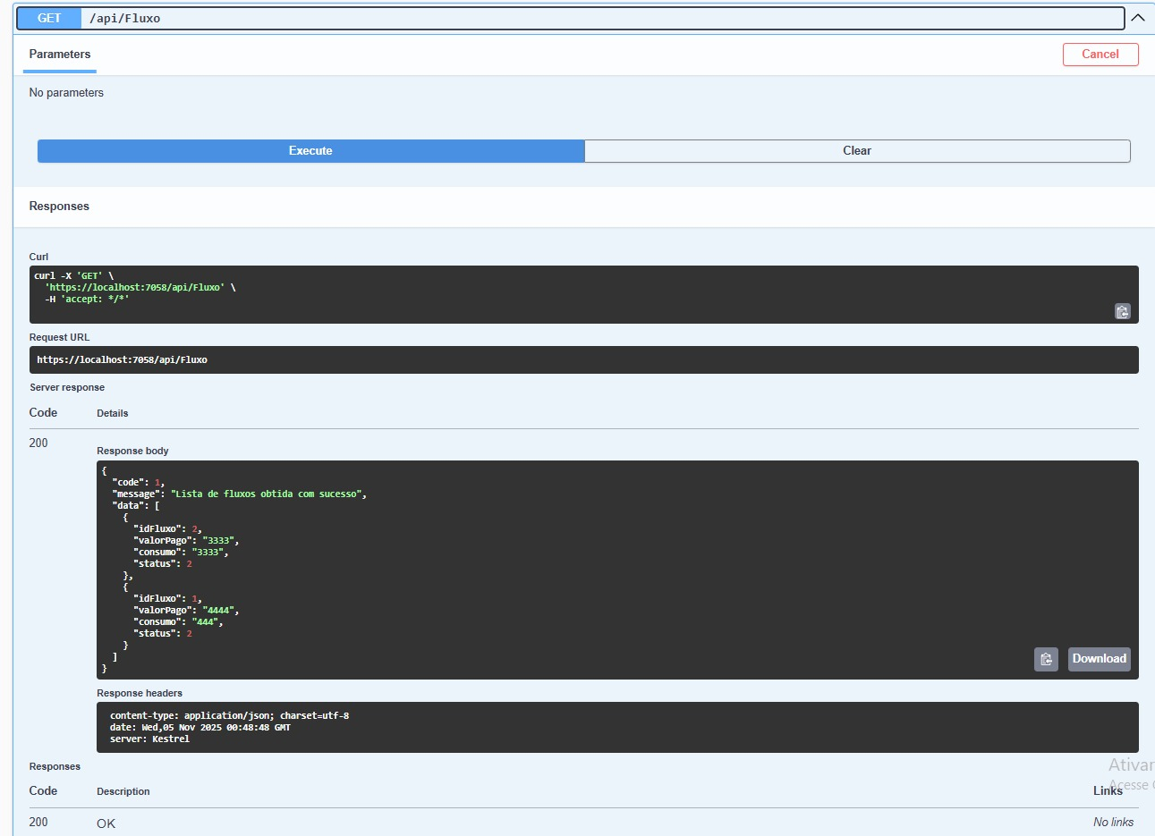

Tela PUT:
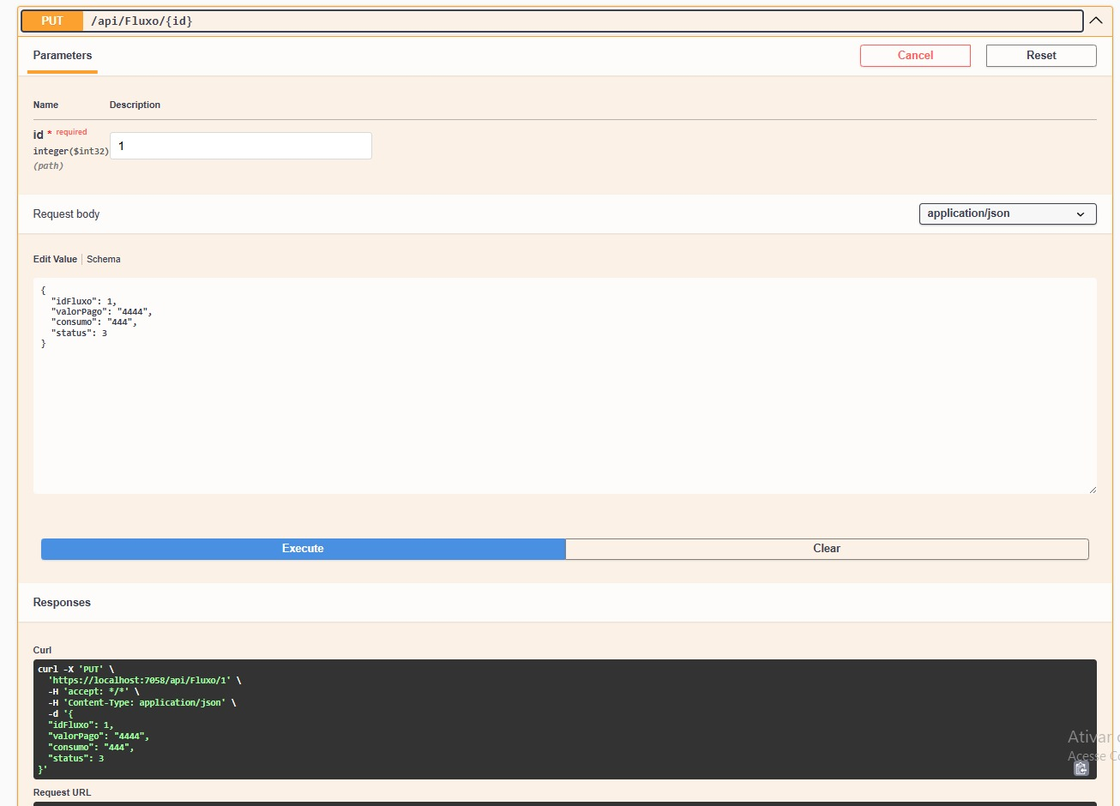
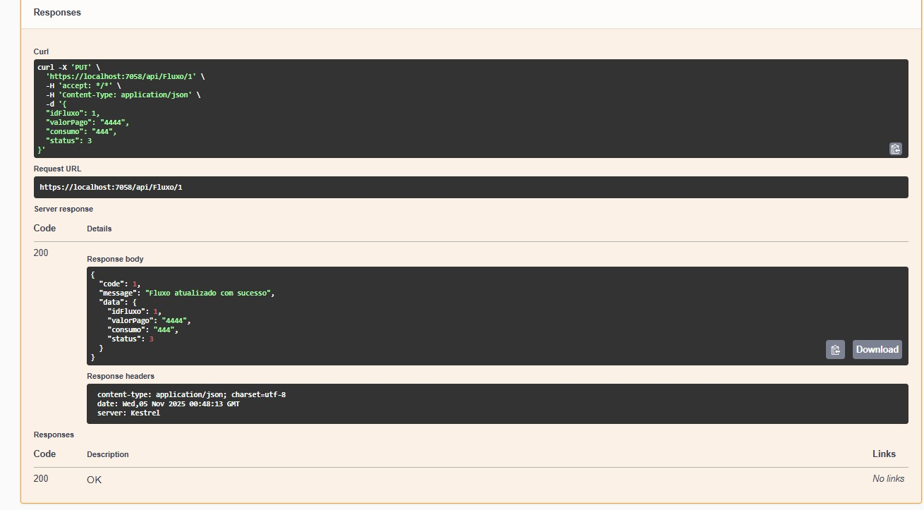

Tela GETBYID:
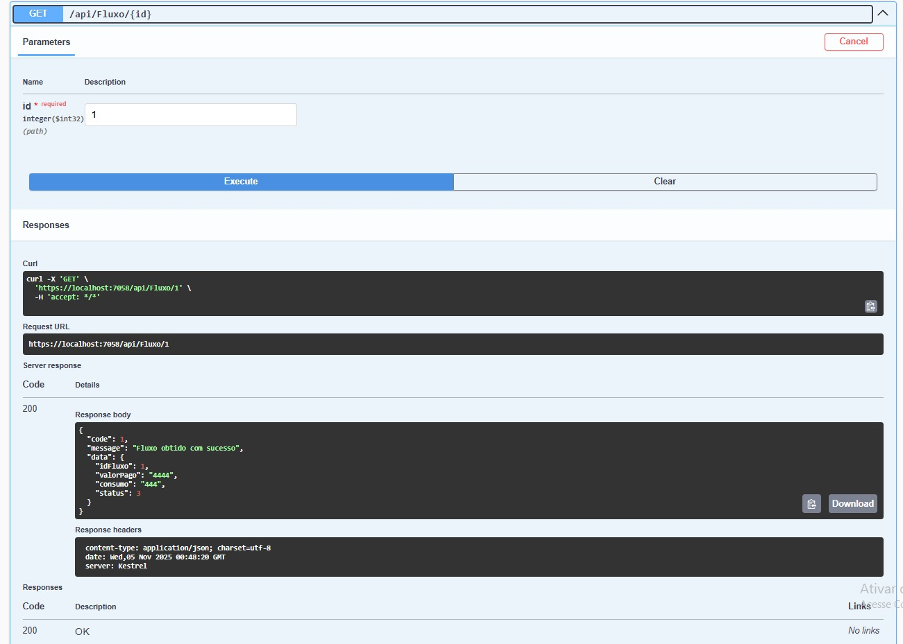
Tela PATCH:
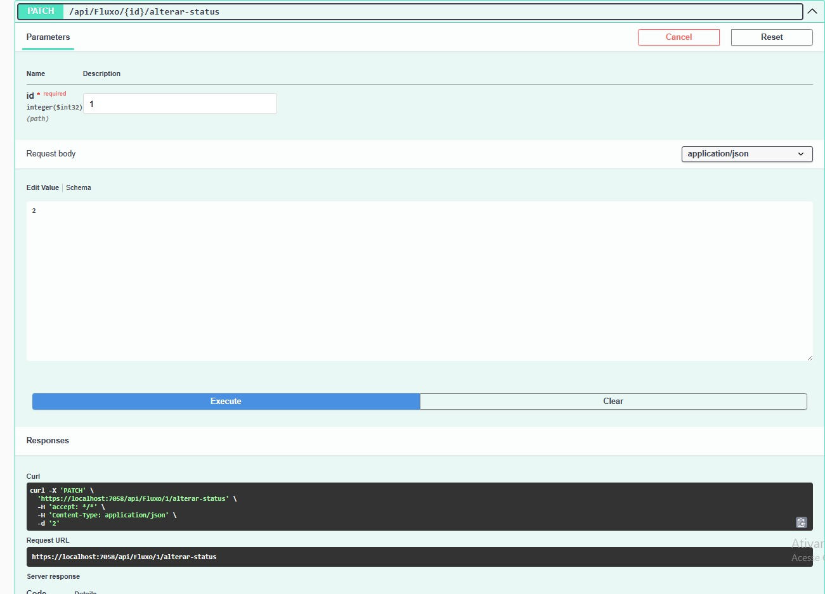
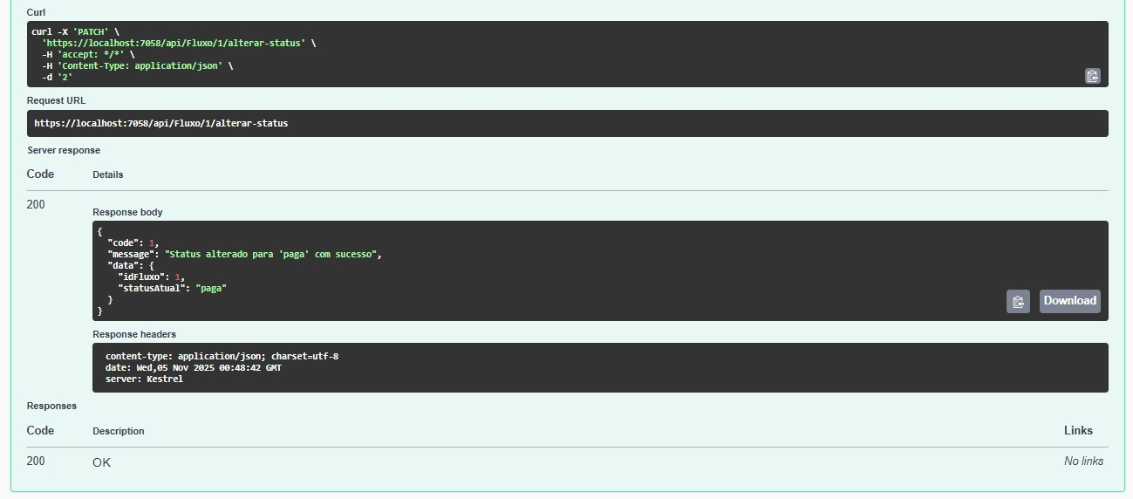

Assinaturas

